Приложение № 1
к постановлению администрации
МО Тельмановское СП
Тосненского района Ленинградской области
от 09 августа 2019 г. № 171

Схема размещения нестационарных объектов, расположенных на земельных участках, в зданиях, строениях и сооружениях, находящихся в государственной и муниципальной собственности на территории МО Тельмановское сельское поселение Тосненского района Ленинградской области
(юго-западнее д. 8, юго-восточнее д. 9 и д. 9 к. 2) № 1, 2, 3, 4

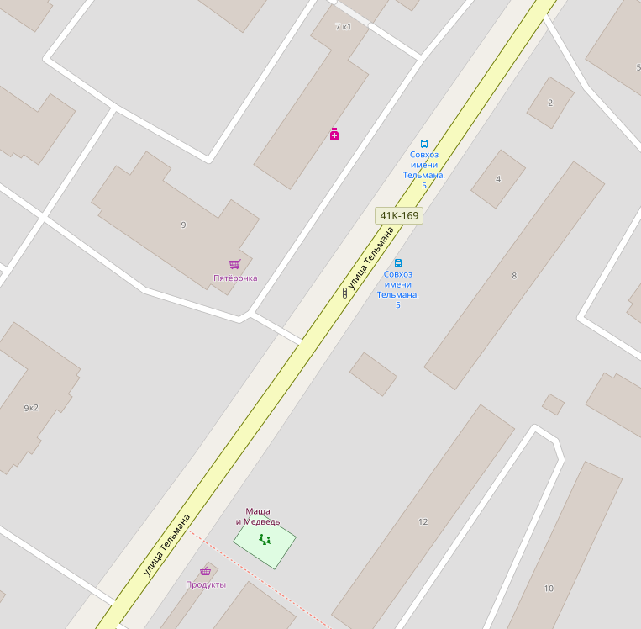
4
2
3
1

